ILTM - Administrador

Reenvio de Email BrasPag

CONTROLE DE VERSÃO

|  |  |  |  |
| --- | --- | --- | --- |
| Revisão | Data | Responsável | Descrição |
| 1.0 | 24/06/2019 | Iuri Rocha Passos | Especificação técnica |

Sumário

1. Objetivo 4

2. Módulos 5

2.1. Habilitar o Robô 6

2.2. Buscar participantes 7

2.3. Selecionar Participantes 7

2.4. Disparo de E-mail 8

1. Objetivo

Este documento tem como objetivo especificar o processo de uso e funcionalidades da tela que se encontra no Menu – Buyer – Envio de E-mail, para melhor resolução, serão descritas a partir de imagens reais do sistema.

1. Módulos

Interface principal:

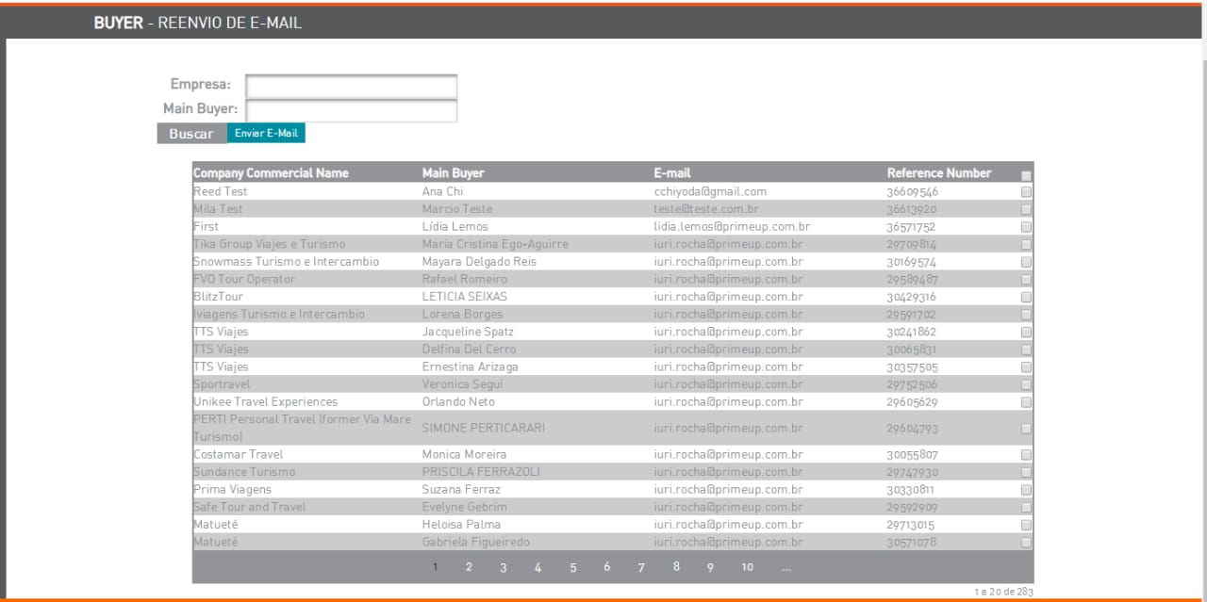

* 1. Habilitar o Robô

O disparo é feito pelo robô da Braspag, para que os disparos sejam enviados com sucesso, é necessário habilitar o robô que se encontra no menu “Status Robô”,   
  
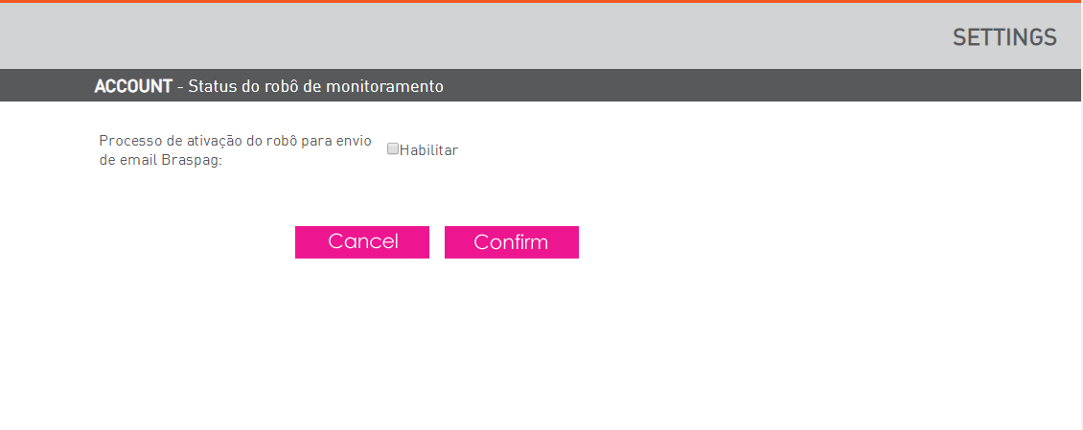

É necessário checar o flag “Habilitar” e selecionar o botão de Confirm.

* 1. Buscar participantes

A tela tem duas formas de pesquisar participantes, por a empresa ou pelo nome do Main Buyer, podendo ser qualquer parte do texto.

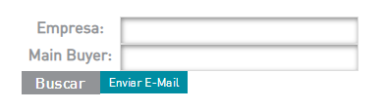

* 1. Selecionar Participantes

Para disparar o E-mail é necessário selecionar algum flag que se encontra do lado direito da tabela, podendo ser qualquer linha e mais de uma quando for o caso:



* 1. Disparo de E-mail

Com os flag(s) selecionado(s), é possível disparar e-mails através do botão:

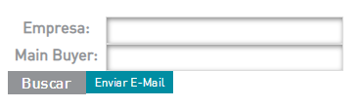

Quando o processo estiver finalizado, desabilite o robô para não disparar novos e-mails.